Geleceğin meslekleri
Geleceğin meslekleri, günümüzün teknolojik gelişmeleri, ekonomik değişimleri ve toplumsal ihtiyaçları doğrultusunda ortaya çıkacak ve büyük talep görecek olan mesleklerdir. Bu meslekler, genellikle teknolojik beceriler, analitik düşünme, problem çözme, iletişim, işbirliği, yaratıcılık ve yenilikçilik gibi özellikleri gerektirirler.

Örneğin, yapay zeka, robotik, biyoteknoloji, uzaktan çalışma koordinasyonu gibi alanlar, günümüzde giderek daha fazla önem kazanmaktadır ve bu alanlarda çalışanların sayısı artmaktadır. Bu nedenle, bu meslekler gelecekte daha da önem kazanacak ve büyük talep görecektir.

Bununla birlikte, gelecekteki mesleklerin tam olarak ne olacağını öngörmek zor olsa da, belirli trendler ve değişimler doğrultusunda bazı mesleklerin popüler hale geleceği öngörülebilir. Bu nedenle, özellikle teknoloji ve dijital dünya ile ilgilenen kişiler, gelecekteki meslek trendlerini takip etmek ve bu doğrultuda kendilerini geliştirmek için çaba göstermelidirler
Yapay Zeka Uzmanı: Yapay zeka, gelişen teknoloji alanlarında en hızlı büyüyen konulardan biridir. Yapay zeka uzmanları, makine öğrenimi, veri analizi ve diğer teknolojilerle birlikte çalışarak, çeşitli endüstrilerde verimliliği artırmak için yapay zeka sistemlerini tasarlarlar.
Veri Analisti: Veri analizi, şirketlerin ve kuruluşların verilerini analiz ederek daha iyi kararlar almasına yardımcı olan bir alandır. Veri analistleri, büyük veri setlerini yönetmek, analiz etmek ve yorumlamak için gerekli becerilere sahiptirler.
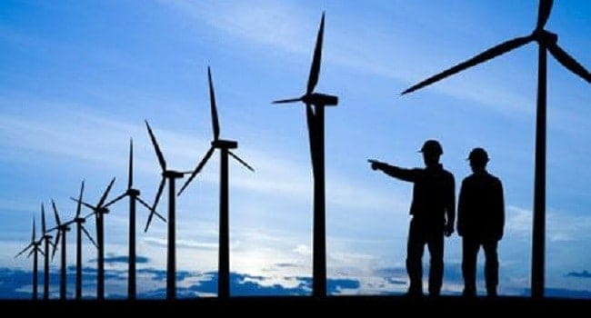
Yenilenebilir Enerji Mühendisi: Yenilenebilir enerji mühendisleri, güneş enerjisi, rüzgar enerjisi ve hidrolik enerji gibi yenilenebilir enerji kaynaklarının kullanımını arttırmaya yönelik çalışmalar yaparlar. Bu meslek, dünya genelinde enerji dönüşümüne yönelik hedeflerin artmasıyla birlikte önem kazanıyor.

Sağlık Bilgi Yöneticisi: Sağlık bilgi yöneticileri, sağlık kuruluşlarının elektronik sağlık kayıtlarını yönetirler. Bu pozisyon, sağlık bilgi teknolojilerinin gelişmesiyle birlikte önemli hale gelmiştir.
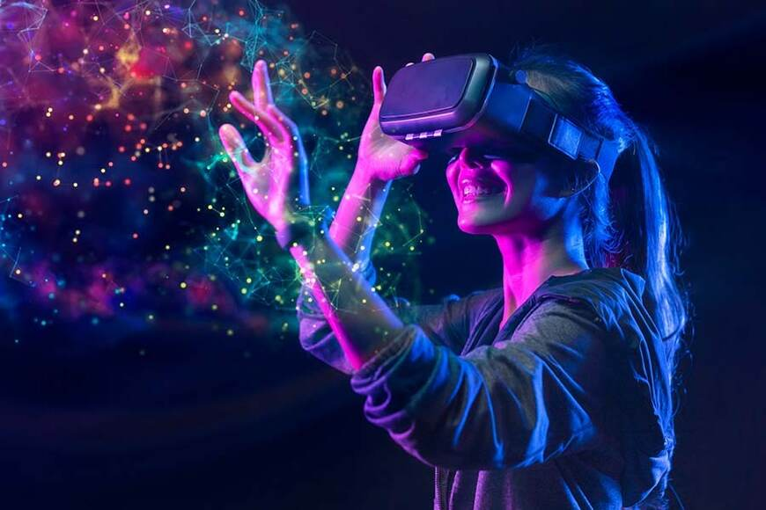
Sanal Gerçeklik Uzmanı: Sanal gerçeklik teknolojisi, birçok farklı endüstride kullanılmaktadır. Sanal gerçeklik uzmanları, bu teknolojinin geliştirilmesi ve uygulanması için çalışırlar.
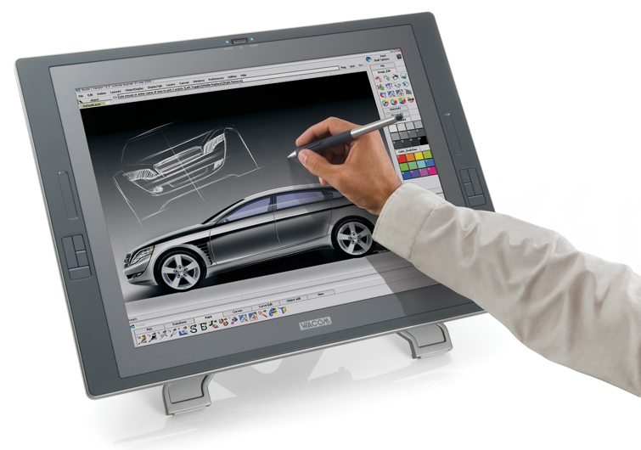
Endüstriyel Tasarımcı: Endüstriyel tasarımcılar, ürünleri işlevsel, ergonomik ve estetik olarak tasarlamak için çalışırlar. Bu meslek, özellikle yenilikçi ürünler tasarlamak için önemlidir.
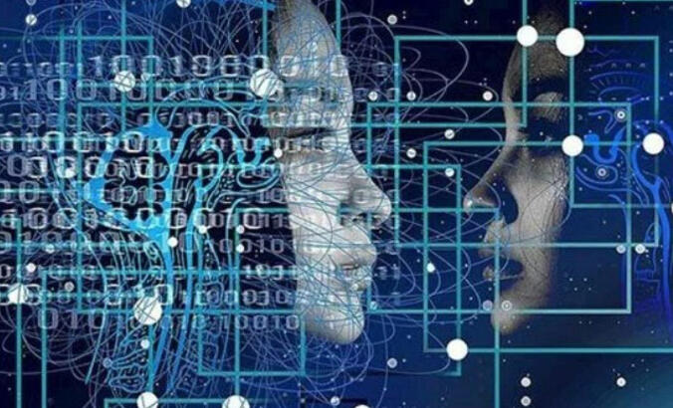
Nörobilimci: Nörobilimciler, insan beyninin nasıl çalıştığını araştırır ve bu bilgiyi tıp, psikoloji ve diğer alanlarda kullanır. Bu meslek, sinirbilim ve diğer ilgili bilim dallarında eğitim gerektirir.
Dijital Pazarlama Uzmanı: Dijital pazarlama uzmanları, sosyal medya, e-posta pazarlama ve diğer dijital platformlar üzerinden markaların ürünlerini ve hizmetlerini tanıtmaya yönelik çalışmalar yaparlar. Bu meslek, dijital pazarlama trendlerinin artmasıyla birlikte önem kazanıyor.
Uzaktan Çalışma Koordinatörü: Pandemi dönemiyle birlikte, birçok şirket uzaktan çalışma modeline geçti ve bu modelin devam etmesi bekleniyor. Uzaktan çalışma koordinatörleri, şirketlerin uzaktan çalışma sürecini yönetirler ve çalışanların verimli bir şekilde çalışmalarını sağlarlar.

Tabii ki, gelecekte ortaya çıkacak meslekler hakkında kesin bir şey yok, ancak bu alanlarda bir büyüme ve yenilik potansiyeli var.
Emre ÇATALKAYA

